|  |
| --- |
|  |
| ONDERNEMINGSPLAN  (naam onderneming) |
|  |
|  |

8

**(plaats hieronder je logo)**



**Inhoudsopgave**

1. De ondernemer

1.1 Persoonlijke gegevens

1.2 Motivatie

1.3 Kredietbehoefte

2. De onderneming

2.1 Gegevens onderneming

2.2 Het bedrijf

2.3 Vestiging

2.4 Vergunningen

2.5 Branchevereniging

2.6 Administratie

2.7 Algemene voorwaarden

2.8 Verzekeringen

3. Marketing

3.1 De markt

3.2 De onderneming in deze markt

3.3 Doelgroep

3.4 De marketingmix

3.5 Concurrenten

4. Financieel

4.1 Financiële ratio’s

4.2 Financieringsbehoefte

4.3 Openingsbalans

4.4 Omzetdoelstelling

4.5 Inkoopprognose

4.6 Liquiditeitsbegroting

4.7 Afschrijvingen

4.8 Exploitatiebegroting

4.9 Aflossingsoverzicht

4.10 Toelichting

5. Bijlage

5.1 Curriculum Vitae

5.2 Intentieverklaringen

5.3 Jaarcijfers

5.4 Kopie vergunningen

**1 De ondernemer**

* 1. **Persoonlijke gegevens**

Naam: (plaats hier)

Adres: (plaats hier)

Postcode: (plaats hier)

Woonplaats: (plaats hier)

Land: (plaats hier)

Telefoon: (plaats hier)

E-mail: (plaats hier)

Geboortedatum: (plaats hier)

Geboorteplaats: (plaats hier)

Geboorteland: (plaats hier)

Nationaliteit: (plaats hier)

Burgerlijke staat: (plaats hier)

Huwelijkse voorwaarden: (plaats hier)

Aantal kinderen: (plaats hier)

* 1. **Motivatie**

Ga bij deze beschrijving niet uit van persoonlijke (langgekoesterde) ambities, maar benader je motivatie concreet vanuit de kansen die er voor jouw onderneming in de markt liggen.

* 1. **Kredietbehoefte**

**Kredietbehoefte Hoogte krediet Eigen inbreng**

(ja / nee) € ………,- € ………, -

Zorg ervoor dat minimaal 1/3 deel van de totale vermogensbehoefte bestaat uit eigen inbreng.

Eigen inbreng mag ook bestaan uit activa anders dan liquide middelen. Denk aan goederen, vastgoed en transportmiddelen. Ook een achtergestelde lening kan onder eigen inbreng gerekend worden.

**Bron van inkomsten Inkomsten Inkomsten partner**

(Winst uit onderneming/ € ……,- bruto per maand € ……,- bruto per maand

Inkomsten uit loondienst/

Inkomsten uit uitkering)

**Huidige woonsituatie Hypothecaire lening WOZ-waarde**

Huur - / koopwoning € ……..,- € ……….,-

Vul het resterende bedrag van de hypothecaire lening in; oftewel het totaal minus aflossingen.

Vermeld hier ook wanneer er kapitaal aanwezig is die gekoppeld is aan de hypotheek.

**Verleden**

Negatieve BKR registratie: (ja / nee)

EVR registratie: (ja / nee)

Schuldsanering: (ja / nee)

Faillissement: (ja / nee)

Persoonlijke lening: (ja / nee)

Alimentatie: (ja / nee)

Bewijs van goed gedrag: (ja / nee)

**Kredietbestemming**

Het krediet, samen met de eigen inbreng, krijgt de volgende bestemmingen:

* ….. % vaste activa
* ….. % opstartkosten
* ….. % voorfinanciering BTW op investering
* ….. % werkkapitaal om liquiditeitstekorten gedurende opstartperiode op te vangen

**Kredietrisico en garantie**

Het risico voor de kredietverstrekker wordt beperkt vanwege het feit dat er voor de rechtsvorm van een eenmanszaak / VOF is gekozen. Hierdoor ben ik persoonlijk verantwoordelijk voor alle betalingsverplichtingen.

Ik ben bereid om mijn (woonhuis / auto / aandelen / bedrijfsactiva) als onderpand te geven. Deze garantie geeft de kredietverlener extra zekerheid omtrent de uiteindelijke terugbetaling van het krediet. Tevens ben ik bereid een levensverzekering af te sluiten zodat, in het geval ik kom te overlijden, het krediet te allen tijde kan worden ingelost.

(plaats hier evt. een sfeerfoto. *Voorbeeld:*)



**2 De onderneming**

**2.1 Gegevens onderneming**

Officiële naam: (plaats hier)

Handelsnaam : (naam zoals geregistreerd bij Kamer van Koophandel)

KVK nummer: (plaats hier)

BTW nummer: (plaats hier)

Straatnaam en huisnr: (plaats hier)

Postcode en plaats: (plaats hier)

Datum van oprichting: (zie uittrekstel handelsregister)

Sector: (plaats hier)

CAO: (plaats hier)

Overname: (ja / nee)

Personeel: (aantal personeelsleden)

**Rechtsvorm**

Er is voor de rechtsvorm van een …….. gekozen omdat deze rechtsvorm de meest ideale is vanwege (fiscaal voordeel / risicopreventie / overdraagbaarheid eigendom / samenwerking en winstdeling).

Onverhoopte voorvallen, en het risico om hiervoor privé aansprakelijk te worden gesteld, zijn afgedekt door middel van een degelijke bedrijfsaansprakelijkheidsverzekering.

(bovenstaande zin uitsluitend laten staan wanneer je onderneming een natuurlijke rechtspersoon betreft, zoals het geval is bij een eenmanszaak of vof)

**Organisatiestructuur**

Beschrijf hier wie de onderneming in eigendom heeft en welke functionarissen de dagelijkse leiding hebben.

**2.2 Het bedrijf**

**Visie**

De visie van (naam bedrijf) op (de markt waarin jouw onderneming zich bevindt) komt voort uit de sterke filosofie dat (beschrijf hier de verwachte trend of geconstateerde feiten waarvan jouw bedrijf gaat profiteren)

**Missie**

Onze missie: (vertaal hier je visie in een concreet einddoel waarmee jouw onderneming de markt instapt. Wees beknopt, specifiek en vermijd holle frasen zoals “de beste kwaliteit” en “de meest tevreden klant”).

**Strategie**

Deze missie zal (naam bedrijf) volbrengen door (beschrijf in grote lijnen hoe je de markt gaat benaderen en benoem krachtpunten waarmee jouw bedrijf zich onderscheidt).

**Doelstellingen**

De doelstelling van (naam bedrijf) is om tegen het einde van jaar 1 (beschrijf hier je doelstelling ). Tegen het einde van jaar 2 wil ik (beschrijf hier je doelstelling). En tegen het einde van jaar 3 (beschrijf hier je doelstelling)

**Tijdsplanning**

**Fase Taak Startdatum Einddatum**

Fase 1: marktonderzoek (00-00-0000) (00-00-0000)

Fase 2: ondernemingsplan (00-00-0000) (00-00-0000)

Fase 3: financieringsaanvraag (00-00-0000) (00-00-0000)

Fase 4: huurovereenkomst (00-00-0000) (00-00-0000)

Fase 5: vergunningen (00-00-0000) (00-00-0000)

Fase 6: leverancierselectie (00-00-0000) (00-00-0000)

Fase 7: investeringen (00-00-0000) (00-00-0000)

Fase 8: verbouwing (00-00-0000) (00-00-0000)

Fase 9: start onderneming (00-00-0000) (00-00-0000)

**Leveranciers**

Voor de inkoop van (vul de producten in die je straks moet inkopen) heb ik de leverancier (naam leverancier) geselecteerd. De keuze is op deze partij gevallen vanwege (beschrijf hier de doorslaggevende pluspunten van deze leverancier).

**2.3 Vestiging**

**Adres:**

(Vermeld hier het vestigingsadres)

**Bereikbaarheid:**

(Beschrijf hier de bereikbaarheid per openbaar vervoer)

**Openingtijden**

Maandag 00:00 – 24:00

Dinsdag 00:00 – 24:00

Woensdag 00:00 – 24:00

Donderdag 00:00 – 24:00

Vrijdag 00:00 – 24:00

Zaterdag 00:00 – 24:00

Zondag 00:00 – 24:00

(plaats hier een foto van de vestiging)

C:\Users\Bas\AppData\Local\Microsoft\Windows\Temporary Internet Files\Content.IE5\03IB1KS8\MC900240161[1].wmf

**2.4 Vergunningen / verplichtingen**

De volgende vergunningen zijn verplicht: (verwijder wat niet van toepassing is)

* Omgevingsvergunning
* Exploitatievergunning
* Drank – en horecavergunning
* Terrasvergunning
* Standplaatsvergunning
* Marktpas
* Eurovergunning (vrachtvervoer)
* Bouwvergunning
* Milieuvergunning
* Gebruiksvergunning
* Branchevergunning om een vak te mogen uitoefenen

Bovengenoemde vergunningen zijn reeds in mijn bezit. Zie de kopieën in bijlage 5.3.

*of*

Het traject van vergunningsaanvraag staat gepland tussen (datum) en (datum).

**2.5 Branchevereniging**

(Vermeld hier bij welke branchevereniging je de onderneming eventueel wilt laten aansluiten)

**2.6 Administratie**

De administratie van de onderneming wordt gevoerd door (vermeld hier de naam).

Contactgegevens:

(Vermeld hier de contactgegevens van het administratiekantoor)

Vanaf het moment dat het krediet is verleend, zal (naam administratiekantoor) ieder kwartaal een overzicht met de belangrijkste financiële ratio’s aan de kredietverlener verstrekken.

**2.7 Algemene voorwaarden**

De algemene voorwaarden zijn op (datum) gedeponeerd bij de Kamer van Koophandel te (vestiging).

*óf*

De algemene voorwaarden zullen in (maand en jaar) worden gedeponeerd bij de Kamer van Koophandel te (vestiging).

*óf*

(Bedrijfsnaam) hanteert geen algemene voorwaarden.

**2.8 Verzekeringen**

De navolgende verzekeringen zullen worden afgesloten zodra de onderneming een feit is: (verwijder de verzekeringsvormen die u niet wenst af te sluiten)

* **Ziekteverzuimverzekering**

Dekt schade door langdurig ziekteverzuim van medewerkers.

* **Arbeidsongeschiktheidsverzekering**

Dekt inkomensderving door arbeidsongeschiktheid van de ondernemer.

* **Bedrijfsaansprakelijkheidsverzekering**

Dekt schade aan zaken en personen als u daarvoor aansprakelijk bent.

* **Beroepsaansprakelijkheidsverzekering**

Dekt schade aan zaken en personen als u daarvoor aansprakelijk bent.

* **Rechtsbijstandverzekering bedrijven**

Zorgt voor professionele ondersteuning bij juridische conflicten.

* **Inventaris-/goederen-/huurdersbelangverzekering**

Verzekert uw inventaris en goederen bij schade of diefstal.

* **Extra kostenverzekering**

Dekt de kosten die u moet maken wanneer uw bedrijfsruimte onbruikbaar is.

* **Computer-/elektronicaverzekering**

Dekt schade aan uw apparatuur buiten uw schuld (brand, diefstal).

* **Autoverzekering**

Dekt kosten van schade aan uw bedrijfsauto en zorgt dat u mobiel blijft.

* **Gebouwenverzekering**

Dekt kosten van schade aan uw bedrijfsgebouw door bijvoorbeeld brand.

* **Geldverzekering**

Dekt het verlies van contant geld door overval of inbraak.

* **Bedrijfsschadeverzekering**

Dekt gederfde winst na schade en de extra kosten om het werk voort te zetten.

* **Goederentransport**

Dekt schade aan goederen tijdens het transport, ongeacht het gebruikte vervoermiddel. De verzekering dekt niet alleen schade door brand, diefstal, verlies, beschadiging of bederf, maar ook schade als gevolg van vertragingen en stakingen.

* **Constructieverzekering voor bouwwerken (CAR)**

Dekt schade aan bouwwerken door uitvoeringsfouten, ongelukken of storm.

* **Eigen Vervoerverzekering**

Dekt schade en diefstal van de spullen in uw auto.

**3 Marketing**

**3.1 De markt**

De markt waarin (naam onderneming) gaat opereren / opereert, wordt hieronder uiteengezet aan de hand van het D.E.S.T.E.P. model. Hierbij wordt de markt vanuit demografisch -, economisch -, sociaal-cultureel -, technologisch -, economisch - en politiek oogpunt geanalyseerd. Zo worden de kansen en bedreigingen voor (naam onderneming) langs de gehele linie blootgelegd.

**Demografisch**

*(Demografische factoren zijn kenmerken van de bevolking, zoals leeftijd, geslacht, beroep en opleiding. Beschrijf deze kenmerken voor de markt waarin jouw onderneming zich begeeft)*

**Economisch**

*(Economische factoren zijn kenmerken die de economie beschrijven, zoals prijselasticiteit en koopkracht. Beschrijf deze kenmerken voor de markt waarin jouw onderneming zich begeeft)*

**Sociaal / cultureel**

*(Sociaal-culturele factoren zijn kenmerken van de cultuur en leefgewoonten, zoals levensstijl, normen en waarden. Beschrijf deze kenmerken voor de markt waarin jouw onderneming zich begeeft)*

**Technologisch**

*(Technologische factoren zijn kenmerken van de ontwikkeling, zoals het huidige gebruik van techniek en de welwillendheid om te innoveren. Beschrijf deze kenmerken voor de markt waarin jouw onderneming zich begeeft)*

**Ecologisch**

*(Ecologische factoren zijn kenmerken van de fysieke omgeving, zoals het milieu en klimaat. Beschrijf deze kenmerken voor de markt waarin jouw onderneming zich begeeft)*

**Politiek**

*(Politiek-juridische factoren zijn kenmerken van overheidsbeslissingen, zoals wetten en de invloed van overheid op bedrijfsleven. Beschrijf deze kenmerken voor de markt waarin jouw onderneming zich begeeft)*



**3.2 (naam onderneming) in deze markt**

**Marktaandeel**

Het huidige marktaandeel van (naam onderneming) wordt geschat op …. %.

Dit getal is gebaseerd op (beschrijf hier waarop dit getal gebaseerd is)

**Groeistrategie**

Beschrijf welke strategie jouw onderneming in deze markt gaat volgen:

* Marktpenetratie (bestaande producten in bestaande markten)
* Marktontwikkeling (bestaande producten in nieuwe markten)
* productontwikkeling (nieuwe producten aan bestaande markten)
* diversificatie (nieuwe producten aan nieuwe markten)

**SWOT analyse**

Onderstaande SWOT analyse verheldert de toekomstmogelijkheden van het product / de dienst die (naam onderneming) gaat leveren. Tevens wordt concreet beschreven hoe de sterke en zwakke punten respectievelijk gemaximaliseerd en geminimaliseerd kunnen worden.

**Intern**

**Sterke punten Sterke punten benutten**

* bvb: uniek product bvb: octrooirechten aanvragen
* bvb: A – locatie bvb: investeren in luxe reclameborden
* bvb: lage kostprijs bvb: economische prijsstrategie voeren

**Zwakke punten Zwakke punten opheffen**

* bvb: onvoldoende eigen vermogen bvb. kredietaanvraag indienen
* bvb: geen vervanging bij ziekte / verlof bvb. inhuren van oproepkracht
* bvb: onvoldoende kennis van financiën bvb. inhuren van boekhouder
* bvb: hoge kostprijs bvb. exclusieve prijsstrategie voeren

**Extern**

**Kansen Kansen benutten**

* Gebruik de DESTEP analyse uit 3.1 om kansen uit de markt te ontdekken.

**Bedreigingen Bedreigingen voorkomen**

* Gebruik de DESTEP analyse uit 3.1 om bedreigingen uit de markt te ontdekken.

**3.3 Doelgroep**

**Marktsegmentatie**:

De markt voor (naam onderneming) kan onderverdeeld worden in de volgende doelgroepen:

(benoem hier de doelgroepen die jouw product of dienst gebruiken)

**Targeting**

De doelgroep waar ik me in eerste instantie op zal richten, is die van (benoem deze doelgroep). De reden hiervoor is (vul in).

**3.4 De marketingmix**

Hieronder volgt de marketingstrategie die (naam onderneming) hanteert om haar targetdoelgroep te bereiken, gebaseerd op de 5 P’s van de marketingmix: product, prijs, plaats, promotie, personeel.

**Product**

**Fysiek product:**

Beschrijf hier de fysieke eigenschappen van het product, zoals het gewicht, de smaak en de geur.

**Uitgebreid product:**

Beschrijf hier de extra’s die waardevol zijn voor de klant, zoals thuisbezorging, kredietverlening, garantie, installatie en service.

**Totaal product:**

Beschrijf hier de voordelen waar jouw targetdoelgroep voor warmloopt. Denk aan zaken als merkimago, gebruiksnut en de status die het product de koper verschaft.

**Prijs**

**Prijsstrategie**

De gehanteerde prijsstrategie is die van (vul hier een van onderstaande prijsstrategieën in) omdat (leg uit waarom deze strategie het meest kansrijk is voor jouw specifieke product en doelgroep).

* Premium prijsstrategie

(hoge prijs voor luxe producten)

* Economische prijsstrategie

(lage prijs)

* Afroomprijsstrategie

(eerst hoog, dan laag; vaak toegepast bij nieuwe producten)

* Put out pricing

(concurrent wegstoten door een vergelijkbaar product goedkoper aan te bieden)

* Stay out pricing

(potentiële concurrent weghouden door een lage prijs te hanteren; vaak toegepast bij nieuwe markten?

**Verkoopprijs:**

Beschrijf de verkoopprijzen per type product of dienst.

**Kostprijs:**

Beschrijf de inkoopprijzen per type product of dienst.

**Plaats**

Beschrijf hier het verkoopkanaal waarin jouw onderneming opereert, inclusief de rol die de groothandel en detailhandel daarin spelen.

Beschrijf daarnaast de logistiek waarin, naast het transport naar de eindgebruiker, tevens het te verwachten voorraadniveau en levertijden worden genoemd.

**Promotie**

**Promotiestrategie**

Beschrijf hier hoe je de onderneming en/of het product onder de aandacht gaat brengen bij de targetdoelgroep.

Beschrijf hier ook of de promotie-uitingen zijn gericht op de tussenhandelaar (push strategie) of de eindgebruiker (pull strategie).

**Voordeelacties**

Beschrijf hier de eventuele voordeelacties die je gaat houden om je product en/of onderneming (in de beginfase) onder de aandacht te brengen.

**Marketingmethode**

Via de volgende media wil ik bekendheid geven aan (de producten van) mijn onderneming: (Verwijder de media die niet van toepassing zijn)

Dagbladen, huis–aan huisbladen, publiekstijdschriften, vakbladen, telefoonboek, flyers, billboards, abri’s, reclame op vervoersmiddelen, toiletreclame, lichtmasten, TV, internet, luchtsleepreclame, luchtballon, radio, telefonische acquisitie, proefmonsters, demonstraties.

(Beredeneer per medium je keuze en noem daarbij de frequentie, het bereik en de kosten)

**Personeel**

Om alle werkzaamheden naar behoren uit te voeren, wordt het volgende team samengesteld:

Aantal personeelsleden: (vul hier het aantal personeelsleden in)

Type arbeidscontract: (tijdelijk - / oproep - / onbepaalde tijd)

Opleidingsniveau: (vereiste [vak]diploma’s)

Beloning: (bruto loon, pensioen, vakantiedagen en auto)

Wervingsstadium: (namen van de aangenomen werknemers of te volgen wervingsstrategie)

* 1. **Concurrenten**

**Vijfkrachtenmodel van Porter**

Volgens Porter zijn er vijf krachten die de mate van concurrentie bepalen:

* De macht van leveranciers
* De macht van afnemers
* De mate waarin vergelijkbare en complementaire goederen verkrijgbaar zijn
* De dreiging van nieuwe toetreders tot de markt
* De interne concurrentie van spelers op de markt.

**De macht van leveranciers**

Beschrijf allereerst de marktvorm (volkomen concurrentie, monopolie, oligopolie en monopolistische concurrentie) en bedenk in welke mate er onderlinge afspraken gemaakt kunnen zijn tussen de leveranciers.

Beschrijf vervolgens:

* het belang van de bedrijfstak voor de leverancier
* de mogelijkheid van verticale integratie door de leverancier
* de mate van standaardisatie van het product
* de drempel die overstapkosten met zich mee kan brengen

**De macht van afnemers**

Beschrijf hier het deel van de totale marktomzet dat per afnemer wordt afgenomen, het belang van het product voor de afnemer, de mate van standaardisatie van het product, de overstapkosten, de winsten van de afnemers, de dreiging van verticale integratie en de mate waarin de koper geïnformeerd is over de vraag, marktprijzen en kosten binnen de bedrijfstak.

**De mate waarin substituten en complementaire goederen verkrijgbaar zijn**

Beschrijf de mate waarin substituten en complementaire goederen verkrijgbaar zijn en in welke mate dit invloed kan hebben op de vraag en prijsontwikkeling van jouw producten. Prijsconcurrentie ligt op de loer bij producten waarbij de klant makkelijk kan overstappen naar de concurrent.

**De dreiging van nieuwe toetreders tot de markt**

Beschrijf of er barrières voor nieuwe toetreders zijn:

* Maken de huidige partijen gebruik van schaalvoordelen?
* Genieten de gevestigde ondernemingen van merkbekendheid en klantenloyaliteit?
* Betreft het een kapitaalintensieve sector?
* Is er sprake van hoge overstapkosten?
* Hebben nieuwe toetreders eenvoudig toegang tot de distributiekanalen?
* Oefent de overheid een potentieel beperkend beleid uit in de sector?

**De interne concurrentie van spelers op de markt**

Beschrijf de mate van de interne concurrentie en noteer de bedrijfsnamen van deze concurrenten. Beschrijf per concurrent op welke punten jouw onderneming voor- of achterloopt.

**Positionering**

Herhaal ter afsluiting van het hoofdstuk marketing nogmaals kort en bondig de positionering van jouw onderneming ten opzichte van de concurrentie.

Dit is de kans om jezelf krachtig neer te zetten door scherp in te haken op hun zwakke punten, maar benoem daarbij ook hun sterktes als leer- en ontwikkelpunten voor je onderneming.

**4 Financieel**

**4.1 Financiële ratio’s**

**Liquiditeit Jaar 1 Jaar 2 Jaar 3**

Current ratio - - -

*(vlottende activa / kort vreemd vermogen)*

Quick ratio - - -

*(vlottende activa – voorraden / kort vreemd vermogen)*

**Solvabiliteit**

Debt ratio - - -

*(vreemd vermogen / totaal vermogen)*

**Rentabiliteit**

Bruto winstmarge - - -

*Bruto winst / omzet*

Rentabiliteit totaal vermogen - - -

*Bruto winst / totaal vermogen*

**4.2 Financieringsbehoefte**

Vermeldt hier de vereiste investeringen en hoe je deze totale behoefte gaat financieren. Investeringen kunnen zowel bekostigd worden met eigen vermogen (het investeringsdeel dat je zelf inbrengt) als met vreemd vermogen (het investeringsdeel dat banken of andere zakelijke financiers je lenen).

**4.3 Openingsbalans**

Op de activazijde (links) noteer je alle bezittingen en op de passivazijde (rechts) alle schulden. Eigen vermogen is in dit geval een schuld aan jezelf of aan de aandeelhouders. De balans moet in evenwicht zijn: het eindbedrag op de activazijde is altijd even groot als op de passivazijde.

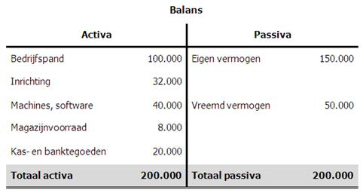

**4.4 Omzetdoelstellingen**

Beschrijf hier voor de eerstkomende drie jaar de aantallen producten of diensten die je verwacht te verkopen en tegen welke stukprijs.

Zorg dat je hierbij rekening houdt met een opstartperiode van enkele maanden.



**4.5 Inkoopprognose**

Beschrijf hier voor de eerstkomende drie jaar de aantallen producten of diensten die je moet inkopen om te voldoen aan de verwachte vraag en het gewenste voorraadniveau.

Zorg ervoor dat je slimme bestelhoeveelheden hanteert waarbij de som van de inkoopprijs, bestelkosten, transportkosten en opslagkosten zo laag mogelijk uitvalt.



**4.6 Liquiditeitsprognose**

Beschrijf hier voor de eerstkomende drie jaar per maand de inkomsten en uitgaven.

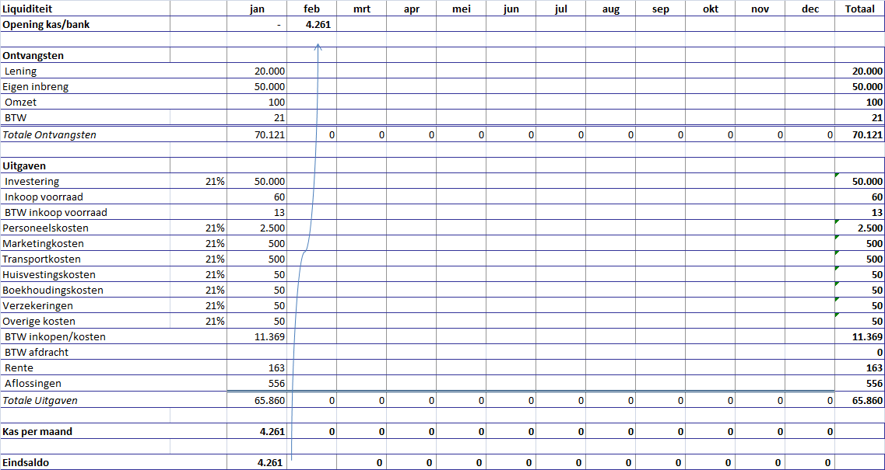

**4.7 Afschrijvingen**

Kies voor een bedrijfseconomische levensduur waarbij de afschrijving, rentekosten en onderhoudskosten opgeteld het laagst zijn.

Wanneer de technische levensduur korter is dan de economische levensduur, houd dan de technische levensduur aan.

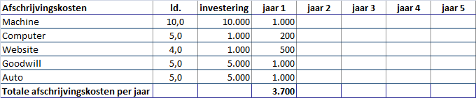

**4.8 Exploitatiebegroting**

De exploitatiebegroting is een overzichtelijke samenvatting van de cijfers uit de verkoopprognose, inkoopprognose, afschrijvingsstaat en de kosten uit de liquiditeitenprognose. Stel dit overzicht op voor de eerst komende drie jaar.

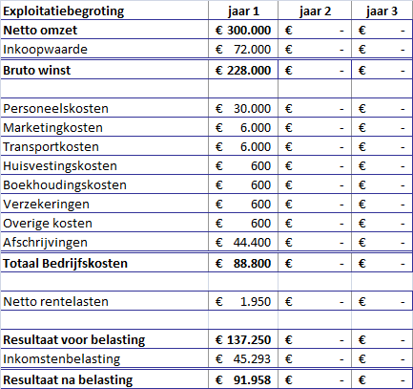

**4.9 Aflossingsoverzicht**

Beschrijf hier aan de hand van het type financiering (annuïteiten of lineair) de maandelijkse afdracht van rente en aflossingen.

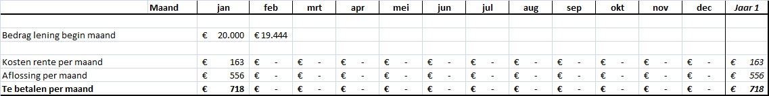

**4.10 Toelichting financieel plan**

**Investeringsbehoefte**

* € ….,- wordt aangewend voor materiële activa
* € ….,- wordt aangewend voor voorraad
* € ….,- wordt aangewend voor opstartkosten
* € ….,- wordt aangewend voor werkkapitaal
* Voor de financiering van vreemd vermogen is rekening gehouden met een rentepercentage van 9,75 % per jaar
* De looptijd van de lening is gesteld op (vul aantal jaar in)

**Verkoop**

* De verkoopaantallen in het eerste jaar zijn gebaseerd op (beschrijf waarop de verkoop aantallen gebaseerd zijn. Bijvoorbeeld marktonderzoek of een prognose door een consultant)
* De verkoopaantallen in het tweede jaar zijn gebaseerd op (vul aan)
* De verkoopaantallen in het derde jaar zijn gebaseerd op (vul aan)
* De verkoopprijzen zijn gebaseerd op (vul aan)
* De verkoopprijzen zijn in de begroting niet gecorrigeerd voor inflatie

**Inkoop**

* Het inkooppercentage van de omzet is (vul aan) %
* Het voorraadniveau is (vul aan) stuks.

**Liquiditeit en kosten**

* Personeelskosten zijn gebaseerd op een bruto loon van (vul aan) per (vul aan)
* De werkgeverslasten bedragen (vul aan) % van het bruto loon
* Er is rekening gehouden met een ziekteverzuim van (vul aan) %
* De lonen worden jaarlijks geïndexeerd met (vul aan) %
* De marketinggelden worden aangewend om (vul aan)
* De reiskosten worden aangewend om (vul aan)
* De kantoorkosten worden aangewend om (vul aan)
* De overige kosten zijn opgenomen om onvoorziene uitgaven te kunnen bekostigen

**Tegenvallers**

Wanneer het resultaat onverhoopt lager uitvalt dan verwacht, dan kan dit financiële gat tussentijds worden opgevuld door de uitgaven aan (vul hier een kostenpost in) te verlagen.

**5 Bijlagen**

**5.1 Curriculum Vitae**

(voeg bijlage in)

**5.2 Intentieverklaringen**

(voeg bijlage in)

**5.3 Jaarcijfers**

(voeg bijlage in)

**5.4 Kopie vergunningen**

(voeg bijlage in)

**Voor controle van je ondernemingsplan, zijn we je graag van dienst:** [**www.ondernemingsplannenfabriek.nl**](http://www.ondernemingsplannenfabriek.nl)

